PERAN KEPEMIMPINAN KEPALA DESA TERHADAP PARTISIPASI MASYARAKAT DALAM PROGRAM BADAN USAHA MILIK DESA (BUMDES) “KARYA BAHARI”

(Kasus: Desa Dasun, Kecamatan Lasem, Kabupaten Rembang, Jawa Tengah)

The Role of Leadership Village in relations to Community Participation in Village-Owned Enterprises (BUMDes)
Rahmat Ageng Minanto*) Pudji Muljono dan Hamzah
Departemen Komunikasi dan Pengembangan Masyarakat, Fakultas Ekologi Manusia, Institut Pertanian Bogor
*)E-mail: ragengminanto@gmail.com

ABSTRACT
The development approach from the periphery is a development concept for the village. One form of development is the presence of Village-Owned Enterprises. The establishment of Village-Owned Enterprises cannot run according to plan if it is not accompanied by community participation. The village head as a leader has a role to increase community participation. The purpose of this study was to identify the relationship between the leadership roles of village heads and community participation in the Village-Owned Enterprises program. The method approach used in this study is a quantitative approach supported by qualitative data. The results of this study indicate that the leadership role of the village head is included in the high category while community participation is classified as low. The correlation test results show that the leadership role of the village head has a relationship with the level of community participation at the implementation stage. This was caused by the village head who gave freedom to the community to participate in Village-Owned Enterprises activities.
Key words: development, participation, Village-Owned Enterprises, village head

ABSTRAK
Pendekatan pembangunan dari pinggiran merupakan konsep pembangunan untuk desa saat ini. Salah satu bentuk pembangunan tersebut adalah dengan adanya BUMDes. Pembentukan BUMDes tidak dapat berjalan sesuai dengan rencana apabila tidak disertai dengan partisipasi masyarakat. Kepala desa sebagai pemimpin memiliki peran untuk meningkatkan partisipasi masyarakat. Tujuan penelitian ini adalah untuk mengidentifikasi hubungan peran kepemimpinan kepala desa dengan partisipasi masyarakat dalam program BUMDes. Metode Pendekatan yang digunakan dalam penelitian ini adalah pendekatan kuantitatif yang didukung oleh data kualitatif. Hasil penelitian ini menunjukkan bahwa peran kepemimpinan kepala desa termasuk dalam kategori tinggi sedangkan partisipasi masyarakat tergolong rendah. Hasil uji korelasi menunjukkan bahwa peran kepemimpinan kepala desa memiliki hubungan dengan tingkat partisipasi masyarakat pada tahap pelaksanaan. Hal tersebut disebabkan oleh kepala desa yang memberikan kebebasan kepada masyarakat untuk mengikuti kegiatan BUMDes.

Kata kunci: pembangunan, partisipasi, BUMDes, kepala desa

PENDAHULUAN
Latar Belakang
Negara Indonesia merupakan salah satu negara berkembang yang terus melakukan upaya pembangunan, demi tercapainya suatu kesejahteraan yang merata bagi rakyatnya. Pembangunan Nasional dilakukan atas dasar pengamalan Pancasila yang mencakup seluruh aspek kehidupan manusia yang diselenggarakan oleh pemerintah dan masyarakatnya. Pada masa pemerintahan Presiden Jokowi dan Jusuf Kalla, pemerintah mencanangkan program Nawacita yang bertujuan untuk menggaungkan pembangunan dari pinggiran. Hal ini berarti bahwa suatu pembangunan dari daerah-daerah pinggiran atau desa-desa menjadi penting untuk dilakukan agar tercipta kesejahteraan masyarakat. Desa menjadi suatu titik yang sentral dalam melakukan pembangunan. Apabila pembangunan dari masing-masing desa dapat berjalan dengan baik, maka potensi untuk membuat masyarakat sejahtera akan semakin nyata.
Salah satu bentuk pembangunan nasional adalah pembangunan ekonomi melalui Badan Usaha Milik Desa (BUMDes). BUMDes adalah sebuah usaha desa atau lembaga ekonomi desa yang dibentuk oleh pemerintah desa atas dasar inisiasi masyarakat desa sesuai dengan potensi desa (Ramadana et al 2013). Undang-undang No. 32 Tahun 2004 tentang Pemerintahan Desa menjadi dasar hukum pertama yang melandasi pembuatan Perda tentang pedoman tata cara pembentukan dan pengelolaan BUMDes. Kemudian ditekankan ke dalam Undang-Undang No. 6 Tahun 2014 tentang Desa, bahwa BUMDes didirikan untuk mendorong ekonomi desa guna melakukan pembangunan secara kekeluargaan dan gotong royong demi kesejahteraan masyarakat. BUMDes dibentuk sebagai langkah dalam pembangunan ekonomi lokal di pedesaan yang didasarkan pada kebutuhan, potensi, dan kapasitas desa untuk meningkatkan kesejahteraan ekonomi masyarakat desa. BUMDes sebagai pembangunan perekonomian di desa dalam pembentukan hingga perkembangannya tentu membutuhkan partisipasi masyarakat. Dalam sebuah pembangunan tentunya tak lepas dari keterlibatan anggota masyarakat. Nasution (2009) menyebutkan bahwa prasyarat utama keberhasilan program pembangunan di pedesaan yaitu dengan melibatkan partisipasi dari masyarakat. Masyarakat desa menjadi bagian yang paling memahami keadaan daerahnya tentu akan mampu memberikan masukan yang sangat berharga. Masyarakat desa dengan pengetahuan serta pengalamannya menjadi modal yang sangat besar dalam melaksanakan pembangunan. Dalam hal ini, partisipasi masyarakat terhadap BUMDes haruslah dapat memberikan pengaruh yang positif yang membawa masyarakat itu sendiri menuju sejahtera.
Pergerakan dan keikutsertaan masyarakat dalam program pembangunan tak lepas dari peran pemimpin yang menjadi sosok penting dalam suatu kelompok. Kepemimpinan tertinggi di desa adalah kepemimpinan seorang kepala desa yang juga sangat berpengaruh dalam meningkatkan partisipasi masyarakat desa. Kepala desa merupakan pemimpin masyarakat dalam suatu desa tertentu yang diakui dan diatur oleh undang-undang mengenai wewenang, hak dan kewajiban. Hal ini tercantum dalam Undang-Undang No. 6 Tahun 2014 pasal 6 ayat 1 yaitu menyelenggarakan pemerintahan desa, melaksanakan pembangunan desa, pembinaan kemasyarakatan desa dan pemberdayaan masyarakat desa. Kepala Desa adalah pejabat Pemerintah Desa yang mempunyai wewenang, tugas dan kewajiban untuk menyelenggarakan rumah tangga desanya dan melaksanakan tugas dari Pemerintah dan Pemerintah Daerah.
Setiap kebijakan yang dirancang di desa didasarkan bukan pada keinginan pribadi karena kepala desa menjadi salah satu sosok pemimpin yang memiliki kedudukan yang sah dan dilindungi oleh hukum yang berlaku. Hal ini mengharuskan bahwa setiap kebijakan yang dirancang dan dilaksanakan oleh desa adalah atas keinginan seluruh masyarakat desa. Ketika kepemimpinan kepala desa mampu membangkitkan semangat masyarakatnya dalam melakukan program desa atau kegiatan yang direncanakan oleh desa, maka kepemimpinan kepala desa tersebut mampu merayu dan mengajak anggota masyarakat dengan baik demi terciptanya desa yang baik pula.
Penelitian sebelumnya dilakukan oleh Rahmanuddin dan Sumardjo (2018) melihat pengaruh kepemimpinan kepala desa terhadap tingkat partisipasi masyarakat dalam pemanfaatan dana desa di Desa Pamijahan, Kecamatan Pamijahan, Kabupaten Bogor, Jawa Barat) ditemukan bahwa Tingkat partisipasi masyarakat dalam pemanfaatan dana desa di Desa Pamijahan rendah. Salah satu faktor rendahnya tingkat partisipasi adalah rendahnya keterpenuhan kesempatan masyarakat untuk terlibat dalam pemanfaatan dana desa. Secara umum pengaruh kepemimpinan Kepala Desa Pamijahan terhadap tingkat partisipasi masyarakat dalam pemanfaatan dana desa rendah. Hal ini dikarenakan sistem keterwakilan di setiap wilayah sebagai pembantu desa masih didominasi oleh orang-orang yang dekat dan membantu dalam proses pemenangan pemilihan kepala desa, sehingga aspirasi masyarakat belum sepenuhnya terwakili.
Rumusan Masalah
Kepemimpinan merupakan suatu isu yang menarik untuk dipelajari lebih lanjut. Menurut Mintzberg (1989) peran seorang pemimpin ada tiga yaitu peran interpersonal, informasional, dan pengambilan keputusan. Selain itu, dalam program Badan Usaha Milik Desa perlu adanya pemimpin yang mengarahkan dan membimbing anggota serta masyarakat untuk turut aktif dalam kegiatan di dalamnya. Badan Usaha Milik Desa adalah suatu bentuk badan usaha yang dikelola oleh masyarakat desa dan hasil dari usaha tersebut digunakan juga untuk keperluan masyarakat desa. Oleh karena itu, perlu dianalisis mengenai bagaimana peran kepemimpinan kepala desa dalam program Badan Usaha Milik Desa (BUMDes) ?
Keterlibatan masyarakat dalam keberhasilan suatu program tidak hanya bisa dilihat dari peran pemimpinnya saja. Melainkan ada beberapa faktor lain yang dapat menyebabkan masyarakat turut terlibat atau berpartisipasi dalam suatu program. Faktor-faktor yang diduga mempengaruhi keaktifan masyarakat berpartisipasi dalam perencanaan pembangunan salah satunya yaitu faktor internal. Hal tersebut diperkuat oleh penelitian Slamet (1994), dalam memberikan partisipasi dalam sebuah program pembangunan, partisipan dipengaruhi oleh beberapa faktor, diantaranya adalah usia, jenis kelamin, tingkat pengetahuan, jenis pekerjaan dan penghasilan atau tingkat pendapatan. Berdasarkan hal tersebut maka perlu diteliti lebih lanjut mengenai faktor apa saja yang berhubungan dengan tingkat partisipasi masyarakat dalam program Badan Usaha Milik Desa (BUMDes)?
Badan Usaha Milik Desa (BUMDes) adalah salah satu program yang dibentuk pemerintah dan dituangkan dalam Undang-Undang No. 6 Tahun 2014 untuk mendorong ekonomi desa guna melakukan pembangunan secara kekeluargaan dan gotong royong demi kesejahteraan masyarakat. Keberhasilan tujuan BUMDes tak bisa lepas dari peran aktif masyarakat atau partisipasi masyarakat di dalamnya. Partisipasi masyarakat merupakan bentuk dukungan masyarakat dalam menciptakan pembangunan pedesaan dan bukan hanya mendukung pembangunan. Partisipasi masyarakat dalam program BUMDes adalah suatu dukungan masyarakat terhadap suatu pembangunan di tingkat desa yang berkelanjutan demi tercapainya masyarakat desa yang mandiri dan sejahtera. Selain itu, pemimpin juga memiliki andil dalam menarik partisipasi masyarakat dalam suatu program yang ada di pedesaan. Dalam melaksanakan tugasnya kepala desa sebagai pemimpin formal memiliki hubungan dengan partisipasi masyarakat dalam menjalankan program. Oleh karena itu, perlu dianalisis lebih lanjut mengenai bagaimana hubungan peran kepemimpinan kepala desa dengan partisipasi masyarakat dalam program Badan Usaha Milik Desa (BUMDes)?
Tujuan Penelitian
Berdasarkan rumusan masalah dan latar belakang yang telah dijelaskan, maka tujuan penelitian ini adalah
- Menganalisis peran kepemimpinan kepala desa dalam program Badan Usaha Milik Desa “Karya Bahari”
- Menganalisis faktor-faktor yang berhubungan dengan partisipasi masyarakat dalam program BUMDes “Karya Bahari”
- Menganalisis hubungan peran kepemimpinan kepala desa dengan partisipasi masyarakat dalam program BUMDes “Karya Bahari”
Manfaat Penelitian
Penelitian ini memiliki manfaat sebagai berikut:
- Bagi pemerintah
Penelitian ini diharapkan dapat memberikan sumbangan informasi mengenai peran kepemimpinan kepala desa terhadap partisipasi masyarakat dalam program BUMDes serta menjadi masukan dalam pertimbangan membuat suatu kebijakan kepada masyarakat desa agar terus digerakkan dalam melaksanakan program pembangunan tingkat desa.
- Bagi akademisi dan peneliti
Penelitian ini diharapkan dapat menambah khasanah penelitian mengenai peran kepemimpinan kepala desa terhadap partisipasi masyarakat dalam program BUMDes. Selain itu, penelitian ini diharapkan dapat menjadi literatur dan bahan acuan bagi peneliti yang ingin mengkaji lebih jauh terkait peran kepemimpinan dan partisipasi masyarakat.
- Bagi masyarakat
Penelitian ini diharapkan dapat memberikan wawasan dan menambah pengetahuan pembaca sehingga lebih memahami tentang peran kepemimpinan kepala desa terhadap partisipasi masyarakat dalam program BUMDes.
PENDEKATAN TEORITIS

Kepemimpinan
Kepemimpinan merupakan suatu hal yang penting dalam suatu kelompok masyarakat. Menurut Kartono (2005) kepemimpinan yaitu bentuk dominasi yang didasari atas kemampuan pribadi yang sanggup mendorong atau mengajak orang lain untuk berbuat sesuatu yang berdasarkan penerimaan oleh kelompoknya, dan memiliki keahlian khusus yang tepat bagi situasi yang khusus. Kepemimpinan dibagi menjadi dua kategori yaitu formal dan non formal. Tabuni (2012) menjelaskan kepemimpinan formal adalah kepemimpinan yang resmi yang melalui mekanisme pengangkatan resmi untuk menduduki jabatan kepemimpinan, sedangkan kepemimpinan informal merupakan tipe yang tidak mendasarkan pada pengangkatan serta tidak terlihat pada struktur organisasi resmi.

Peran Kepemimpinan
Henry Mintzberg (1989) mengemukakan tentang peran setiap pemimpin dimanapun letak hirarkinya yang dijabarkan dalam 3 peran utama. Peran-peran tersebut antara lain:
- Peran Interpersonal
Gambaran yang dihubungkan dengan peran ini yaitu status dan otoritas pemimpin, dan hal-hal yang bertautan dengan hubungan antar pribadi. pemimpin memiliki jabatan yang tinggi, maka eksesnya pemimpin tersebut harus selalu mengadakan kontak tertentu pada pihak-pihak luar. Peran ini dibagi atas tiga peranan oleh Mintzberg sebagai perincian lebih lanjut dari peranan antar pribadi ini.
- Peranan sebagai tokoh atau simbol kelompok
- Peranan sebagai pemimpin
- Peranan sebagai penghubung bagi anggotanya
- Peran Informasional
Pemimpin melakukan hubungan-hubungan ke luar untuk mendapatkan informasi dari luar organisasinya. Informasi didapatkan dan dikumpulkan oleh pemimpin yang kemudian dibagikan kepada anggota di bawahnya. Hal ini menjadikan pemimpin sebagai pusat informasi bagi organisasinya.
- Peranan sebagai pemonitor
- Peranan sebagai pembagi informasi
- Peranan sebagai juru bicara
- Peran Pengambilan Keputusan
Peranan yang membuat pemimpin terlibat dalam proses pembuatan strategi di dalam organisasi yang dipimpin. Peranan pengambilan keputusan oleh pemimpin merupakan peranan yang tidak boleh tidak harus dijalankan. Terdapat empat peranan pemimpin yang dikelompokkan ke dalam pembuatan keputusan sebagai berikut:
- Peranan sebagai wirausaha
- Peranan sebagai pereda gangguan
- Peranan sebagai pengalokasi sumber daya
- Peranan sebagai penegosiasi bagi pihak luar anggota
Kepemimpinan Kepala Desa
Kepala Desa menurut Adewanto (2013) adalah orang yang dianggap sebagai koordinator di tingkat desa, maka tugas Kepala Desa adalah mengkoordinir setiap kegiatan pembangunan di wilayah kerjanya. Oleh karena itu Kepala Desa harus mampu menciptakan dan melakukan koordinasi yang baik agar terwujud kerjasama yang harmonis, serasi antar perangkat desa dengan organisasi kemasyarakatan, serta dengan tokoh masyarakat yang ada di desa. Berdasarkan pada Undang-Undang No. 6 Tahun 2014 pasal 26 menjelaskan bahwa kepala desa bertugas menyelenggarakan pemerintahan desa, melaksanakan pembangunan desa, pembinaan masyarakat desa, dan pemberdayaan masyarakat desa.

Partisipasi
Nasdian (2014) mendefinisikan partisipasi sebagai suatu proses aktif, inisiatif diambil oleh warga komunitas sendiri, dibimbing oleh cara berpikir mereka sendiri, dengan menggunakan sarana dan proses (lembaga dan mekanisme) dimana mereka dapat menegaskan kontrol secara efektif. Cohen dan Uphoff (1977) membagi partisipasi ke beberapa tahapan, yaitu sebagai berikut:
- Tahap pengambilan keputusan. Tahap pengambilan keputusan yang dimaksud disini yaitu keikutsertaan masyarakat dalam rapat-rapat perencanaan dan pelaksanaan suatu program.
- Tahap pelaksanaan yang merupakan tahap terpenting dalam pembangunan, sebab inti dari pembangunan adalah pelaksanaanya.
- Tahap menikmati hasil, yang dapat dijadikan indikator keberhasilan partisipasi masyarakat pada tahap perencanaan dan pelaksanaan proyek. Selain itu, dengan melihat posisi masyarakat sebagai subjek pembangunan, maka semakin besar manfaat proyek dirasakan, berarti proyek tersebut berhasil mengenai sasaran.
- Tahap evaluasi, dianggap penting sebab partisipasi masyarakat pada tahap ini merupakan umpan balik yang dapat memberi masukan demi perbaikan pelaksanaan proyek selanjutnya.
Badan Usaha Miliki Desa
Badan Usaha Milik Desa (BUMDes) adalah salah satu program yang dibentuk pemerintah dan dituangkan dalam Undang-Undang No. 06 Tahun 2014 untuk mendorong ekonomi desa guna melakukan pembangunan secara kekeluargaan dan gotong royong demi kesejahteraan masyarakat.

Kerangka Pemikiran
Kepemimpinan memiliki hubungan yang erat kaitannya dengan partisipasi masyarakat dalam suatu program pembangunan. Seorang pemimpin memiliki peran dalam menjalankan tugasnya yang dibagi menjadi tiga (Mintzberg, 1989): (1) Peran Interpersonal, (2) Peran Informasional, dan (3) Peran Pengambilan Keputusan. Partisipasi masyarakat adalah aspek yang sangat penting untuk mewujudkan keberhasilan suatu pembangunan. Partisipasi merupakan wujud keikutsertaan masyarakat secara sadar dalam proses pembangunan yang berkelanjutan. Partisipasi masyarakat memiliki tahapan-tahapan tertentu, menurut Cohen & Uphoff (1977) meliputi: (1) tahap pengambilan keputusan, (2) tahap pelaksanaan, (3) tahap menikmati hasil, dan (4) tahap evaluasi. Tahapan partisipasi ini dapat digunakan untuk melihat dan mengukur tingkat partisipasi masyarakat dalam program Badan Usaha Milik Desa (BUMDes). Selain itu, dalam melakukan tahapan partisipasi terdapat faktor internal yang merupakan karakteristik individu seperti usia, jenis kelamin, pendidikan, jenis pekerjaan. Karakteristik individu atau faktor internal perlu dilihat juga untuk mengetahui lebih dalam tingkat partisipasi masyarakat terhadap suatu program.
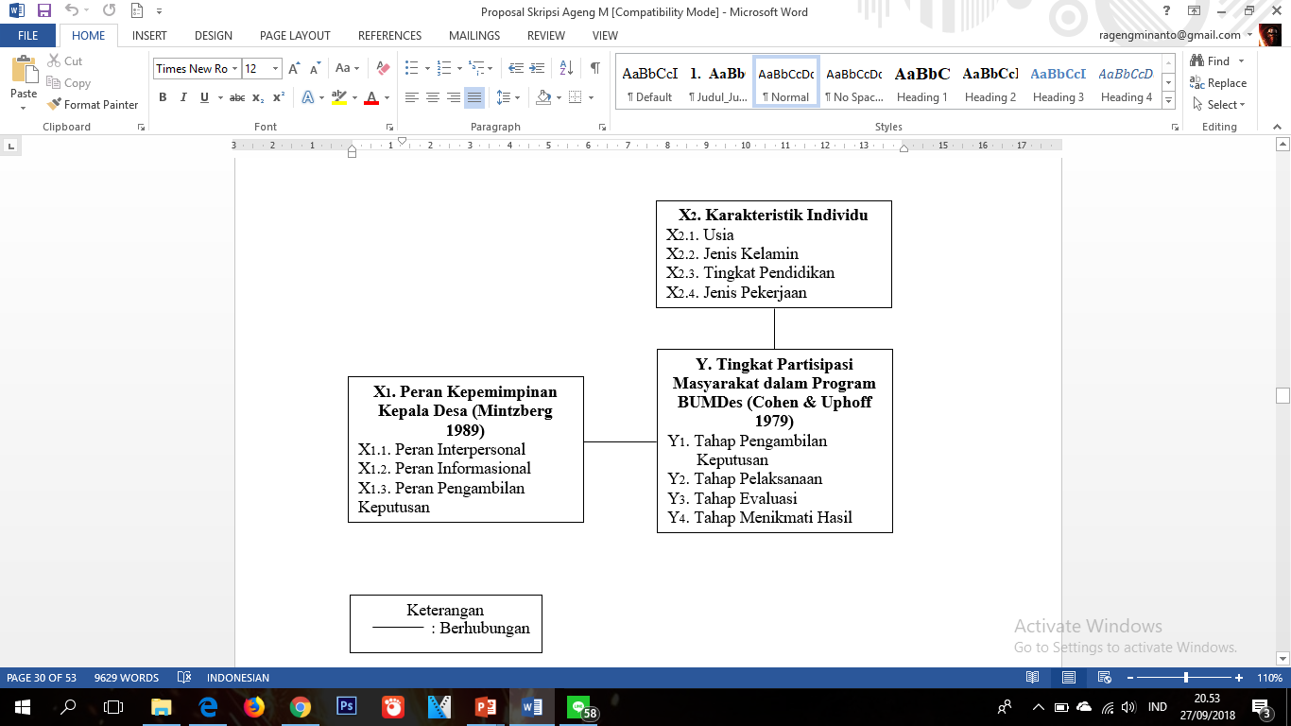

Hipotesis Penelitian
Berdasarkan kerangka pemikiran tersebut, maka dapat disusun hipotesis penelitian sebagai berikut:
- Diduga terdapat hubungan antara peran kepemimpinan kepala desa dengan partisipasi masyarakat dalam program BUMDes
- Diduga terdapat hubungan antara faktor internal atau karakteristik individu (umur, jenis kelamin, tingkat pendidikan, dan pekerjaan) dengan partisipasi masyarakat dalam program BUMDes
PENDEKATAN LAPANG

Pendekatan dan Metode Penelitian
Pendekatan penelitian yang digunakan adalah pendekatan kuantitatif yang didukung dengan data kualitatif. Pendekatan kuantitatif diperoleh melalui hasil kuesioner sebagai instrumen utama untuk menjawab pertanyaan tentang kepemimpinan kepala desa, perannya dan menggali informasi mengenai hubungannya dengan tingkat partisipasi masyarakat. Data kualitatif digunakan untuk mendukung serta sebagai interpretasi terhadap data yang diperoleh dari pendekatan kuantitatif dengan cara observasi di lapang dan wawancara mendalam menggunakan panduan pertanyaan kepada informan.

Lokasi dan Waktu Penelitian
Penelitian ini dilakukan di Desa Dasun, Kecamatan Lasem, Kabupaten Rembang. Pemilihan lokasi penelitian tersebut dilakukan secara purposive (sengaja). Kegiatan penelitian dilaksanakan dalam jangka waktu 1 bulan, yaitu terhitung mulai bulan Oktober 2018 sampai November 2018.

Teknik Pemilihan Responden dan Informan
Penelitian ini membutuhkan dua sumber untuk mendaparkan data yang dibutuhkan, yaitu responden dan informan. Populasi dalam penelitian ini adalah masyarakat Desa Dasun yang terlibat dalam BUMDes Karya Bahari yang berjumlah 40 orang. Penelitian ini dilakukan secara sensus, sehingga semua populasi dijadikan responden. Dengan demikian, responden dalam penelitian ini adalah 40. Unit analisis penelitian ini adalah individu. Unit individu yang dimaksud adalah masyarakat Desa Dasun yang berperan aktif dalam kegiatan yang diadakan oleh BUMDes Karya Bahari.
Sementara itu, informan pada penelitian ini dipilih secara purposive (sengaja) tanpa ditentukan jumlahnya. Pemilihan informan dilakukan menggunakan teknik snowball.

Jenis Data dan Teknik Pengumpulan Data
Data yang digunakan dalam penelitian ini adalah data primer dan data sekunder. Data primer didapatkan dari lapangan secara langsung dengan cara observasi, survei, wawancara mendalam menggunakan panduan wawancara kepada informan dan dengan instrumen kuesioner kepada responden. Sebelum ke lokasi penelitian, sebanyak 10 kuesioner telah dilakukan uji coba terlebih dahulu sehingga peneliti dapat melihat sejauh mana validitas dan reliabilitas kuesioner yang telah dibuat. Uji validitas dan uji reliabilitas dilakukan di Desa Sukamanah, Kecamatan Megamendung, Kabupaten Bogor, Jawa Barat.

Teknik Pengolahan dan Analisis Data
Data yang diperoleh berupa data kuantitatif dan data kualitatif. Data kuantitatif yang diperoleh melalui kuesioner yang sudah diisi oleh responden dan kemudian disajikan ke dalam bentuk tabel frekuensi dan tabulasi silang. Pembuatan tabel frekuensi dan tabulasi silang untuk melihat data awal responden terhadap masing-masing variabel secara tunggal menggunakan aplikasi Microsoft Office 2013. Kemudian SPSS 22.0., digunakan untuk membantu dalam uji statistik menggunakan tabulasi silang. Data kuantitatif yang digunakan untuk mengetahui hubungan peran kepemimpinan dengan tingkat partisipasi masyarakat dianalisis dengan menggunakan analisis rank Spearman untuk variabel ordinal (X) dengan ordinal (Y) dan chi-square untuk variabel nominal (X) dengan variabel ordinal (Y). Adapun data kualitatif digunakan untuk mendukung data kuantitatif dengan menganalisis melalui reduksi data, deskripsi, menyajikan data, dan menarik kesimpulan untuk memperkuat hasil penelitian. Bentuk dari data kualitatif berupa narasi guna memperkuat peran kepemimpinan yang ada. Data kualitatif dianalisis melalui tiga tahap yaitu reduksi data, penyajian data, dan verifikasi.
GAMBARAN UMUM
DESA DASUN
Desa Dasun merupakan sebuah desa yang terletak di Kecamatan Lasem, Kabupaten Rembang, Provinsi Jawa Tengah. Desa Dasun memiliki luas wilayah sebesar 127,111 Ha yang terdiri dari 1 RW dan 3 RT. Berdasarkan data profil Desa Dasun, Kecamatan Lasem, Kabupaten Rembang tahun 2017, total jumlah penduduk di Desa Dasun tercatat sebanyak 867 jiwa dengan jumlah Kepala Keluarga (KK) sebanyak 252 orang. Jumlah penduduk berjenis kelamin laki-laki di Desa Dasun sebanyak 453 jiwa atau sebesar 52.25 persen dan penduduk berjenis kelamin perempuan di Desa Dasun sebanyak 414 jiwa atau sebesar 47.75 persen dari jumlah penduduk Desa Dasun. Desa Dasun merupakan desa yang terletak di pesisir pantai utara jawa. Hal ini mengakibatkan masyarakat Desa Dasun memiliki pekerjaan yang bermacam-macam mulai dari petani, nelayan, berdagang hingga PNS. Masyarakat Desa Dasun memiliki tradisi sedekah bumi dan sedekah laut yang rutin dilaksanakan setiap tahun.
BUMDes “KARYA BAHARI”
Badan Usaha Milik Desa “Karya Bahari” di Desa Dasun secara sah berdiri pada tanggal 26 April 2016 dalam Peraturan Desa (Perdes) Dasun Nomor 2 Tahun 2016 tentang Badan Usaha Milik Desa. Pembentukan BUMDes ini merupakan salah satu bentuk upaya Pemerintah Desa Dasun untuk meningkatkan perekonomian desa. Unit usaha yang dilakukan di BUMDes Karya Bahari ini tak lepas dari potensi sumber daya yang ada di Desa Dasun seperti potensi yang khas bahari, perikanan, pariwisata, dan pengembangan kuliner serta ekonomi kreatif. Hingga saat ini, unit usaha yang aktif dilakukan ada tiga jenis yaitu Unit Penyewaan Gedung Serba Guna Dasun, Unit Warung Apung Dasun, dan Unit Pujasera/ Pasar Desa. Meskipun demikian, masih banyak calon unit yang akan berdiri saat infrastruktur penunjang berhasil dibangun terutama dalam bidang pariwisata Pantai Dasun, Mangrove Dasun, Susur Sungai Dasun, Situs Galangan Kapal Dasun, Pemancingan Dasun, Pendidikan Pembuatan Garam dan Tebar Benih Bandeng Dasun.
HASIL DAN PEMBAHASAN
Karakteristik Responden
Responden dalam penelitian ini adalah masyarakat Desa Dasun. Responden berjumlah 40 orang yang tersebar dari RT 1 hingga RT 3. Setiap responden dalam penelitian ini memiliki karakteristik, yaitu: usia, jenis kelamin, tingkat pendidikan, jenis pekerjaan.

Tabel 1 Jumlah dan persentase responden berdasarkan karakteristik

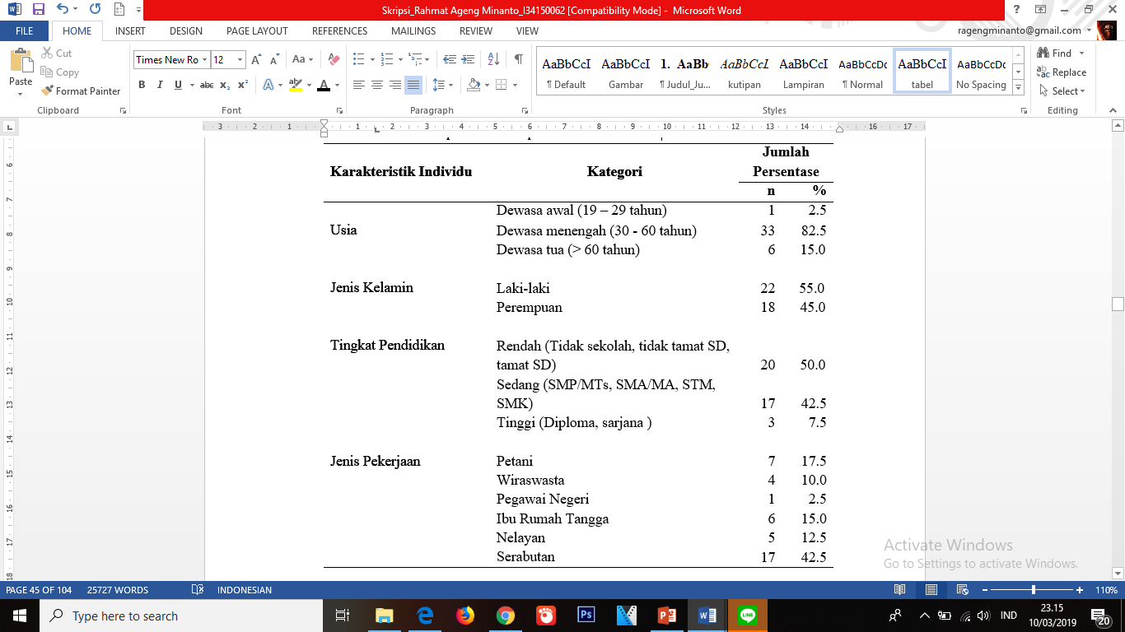

Berdasarkan Tabel 1 menunjukkan bahwa responden didominasi oleh usia pada kategori dewasa menengah atau berusia 30-60 tahun yaitu sebanyak 82.5 persen. Pada jenis kelamin terlihat bahwa jumlah laki-laki lebih banyak yaitu sebesar 55 persen dan perempuan sebesar 45 persen. Tingkat pendidikan responden mayoritas berada pada kategori rendah yang berarti bahwa responden termasuk tidak sekolah, tidak tamat SD, atau hanya tamat SD dengan persentase sebesar 50 persen. Selain itu, pada jenis pekerjaan mayoritas responden berada pada kategori lainnya atau serabutan dengan persentase sebesar 42.5 persen.
Peran Kepemimpinan Kepala Desa
Masyarakat Desa Dasun menilai peran kepemimpinan Kepala Desa Dasun termasuk dalam kategori tinggi. Peran kepemimpinan kepala desa diukur menggunakan teori Mintzberg (1989) yang didasarkan pada peran interpersonal, peran informasional dan peran pengambilan keputusan.

Tabel 2 Jumlah dan persentase responden menilai peran kepemimpinan kepala desa, Desa Dasun.
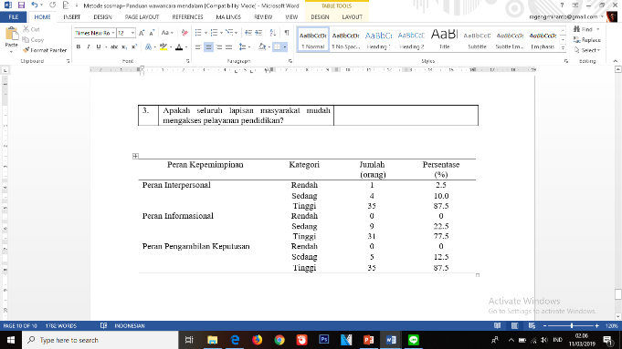

Berdasarkan Tabel 2 menunjukkan bahwa peran kepemimpinan Kepala Desa Dasun termasuk dalam kategori Tinggi. Pada peran interpersonal, terdapat 87.5 persen responden menilai peran kepemimpinan kepala desa termasuk pada kategori tinggi. Hal ini dikarenakan kepala desa merupakan pribadi yang ramah sehingga mampu menjalin interaksimyang baik dengan masyarakat Desa Dasun. Selain itu, kepala desa juga memberikan semangat kepada masyarakat dan mampu mengajak masyarakat dalam kegiatan di desa.
Pada peran informasional, masyarakat menilai Kepala Desa Dasun termasuk dalam kategori tinggi yaitu sebesar 77.5 persen. Kepala Desa Dasun dinilai baik dalam berkomunikasi dan membagikan informasi kepada masyarakat. Selain itu, Kepala Desa Dasun juga menjadi juru bicara bagi masyarakat. Kepala Desa Dasun juga menjadi pengontrol kegiatan di desa. Pada kegiatan BUMDes, kepala desa menyempatkan untuk melihat langsung kegiatan yang dilakukan anggota BUMDes di lapang.
Pada peran pengambilan keputusan, masyarakat menilai kepala desa mempunyai keberanian untuk mengubah fungsi lahan tambak garam menjadi RTH Dasun yang kemudian dijadikan sebagi pusat kegiatan BUMDes Karya Bahari dan beberapa kegiatan desa lainnya. Pada peran ini, persentase responden menilai tinggi yaitu sebesar 87.5 persen. Kepala Desa Dasun dinilai mampu mengembangkan potensi desa dan membuat desa menjadi lebih hidup dengan adanya RTH Dasun dan BUMDes yang dibentuk. Kepala desa juga mampu menyelesaikan konflik yang terjad ketika perubahan fungsi tambak garam menjadi RTH yang diprotes masyarakat. Kepala desa dengan dibantu aparat desa mampu meredakan dan menegosiasikan kepada pihak yang tidak terima dengan keputusan tersebut secara baik sehingga konflik tersebut selesai dan kondisi kembali kondusif.
Tingkat Partisipasi Masyarakat dalam Program BUMDes Karya Bahari
Partisipasi masyarakat dalam program BUMDes termasuk dalam kategori rendah. Tahapan partisipasi menurut Cohen dan Uphoff terdiri dari perencanaan, pelaksanaan, evaluasi dan menikmati hasil.
Tabel 3 Jumlah dan persentase responden berdasarkan tingkat partisipasi pada BUMDes Karya Bahari, Desa Dasun.
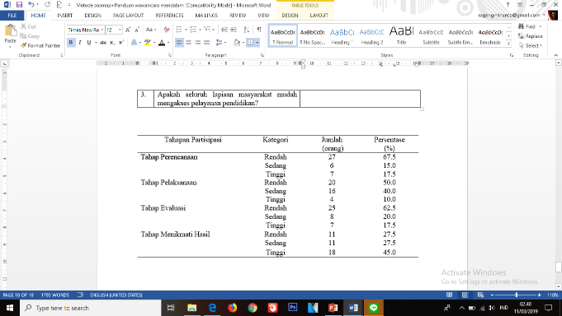

Berdasarkan Tabel 3 diketahui bahwa pada tahap perencanaan termasuk dalam kategori rendah dengan persentase sebesar 67.5 persen. Rendahnya partisipasi pada tahap ini karena masayarakat tidak dilibatkan secara keseluruhan, hanya tokoh masyarakat dan aparat desa saja. Hal ini dilakukan kepala desa untuk menghindari situasi yang tidak kondusif. Pada tahap pelaksanaan termasuk dalam kategori rendah dengan persentase sebesar 50 persen. Hal ini dikarenakan responden memiliki pekerjaan di luar desa sehingga mengakibatkan kurang aktifnya mereka pada tahap pelaksanaan. Selain itu juga beberapa responden mengaku memberikan kesempatan kepada orang lain untuk bekerja atau mengikuti kegiatan di BUMDes. Pada tahap evaluasi termasuk dalam kategori rendah yaitu sebesar 62.5 persen. Hal ini karena BUMDes Karya Bahari belum melakukan evaluasi secara menyeluruh. Evaluasi hanya dilakukan oleh tiap unit usaha yang tidak diikuti banyak anggota. Pada tahap menikmati hasil termasuk dalam kategori tinggi dengan persentase sebesar 45 persen. Hal ini dirasakan oleh seluruh responden bahwa BUMDes memberikan manfaat bagi masyarakat. Manfaat yang nampak adalah mendapatkan pekerjaan, mendapatkan keuntungan ekonomi, menambah relasi baru, dan membuat suasana desa menjadi lebih ramai dari sebelumnya.
HUBUNGAN PERAN KEPEMIMPINAN KEPALA DESA DENGAN TINGKAT PARTISIPASI MASYARAKAT DALAM PROGRAM BUMDES
Pada bagian ini memaparkan analisis dari hipotesis pertama. Hipotesis tersebut adalah diduga terdapat hubungan antara peran kepemimpinan kepala desa dengan tingkat partisipasi masyarakat dalam program BUMDes.
Tabel 4 Koefisien korelasi antara peran kepemimpinan kepala desa terhadap tingkat partisipasi masyarakat dalam program BUMDes
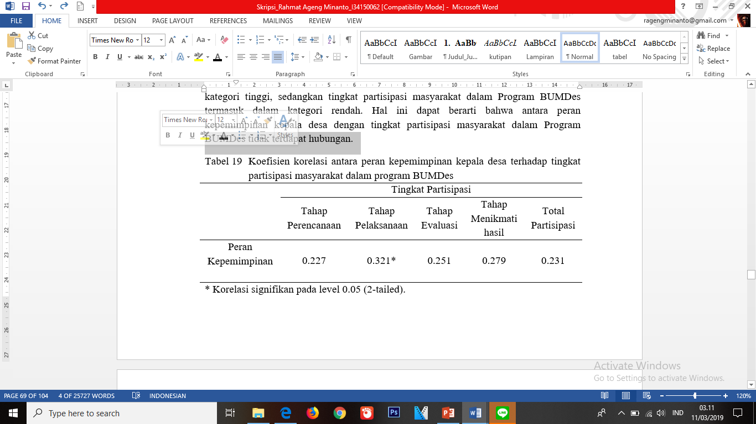

Berdasarkan Tabel 4 dapat diketahui bahwa secara keseluruhan tidak terdapat hubungan antara peran kepemimpinan kepala desa dengan tingkatm partisipasi masyarakat dalam program BUMDes.
Hubungan Peran Kepemimpinan dengan Tingkat Partisipasi Tahap Perencanaan
Berdasarkan hasil penelitian di lapang, masyarakat mengakui peran kepemimpinan Kepala Desa Dasun sangat baik. Kepala desa mampu menjadi seorang pemimpin yang membawa perubahan pada desanya. Program BUMDes disahkan untuk meningkatkan perekonomian Desa Dasun. Namun, masyarakat tidak dilibatkan dalam tahap perencanaan. Hanya sebagian tokoh masyarakat yang mengikuti dan mengetahui perencanaan program BUMDes.
Hubungan Peran Kepemimpinan dengan Tingkat Partisipasi Tahap Pelaksanaan
Berdasarkan hasil penelitian di lapang, kepala desa merupakan sosok yang dikenal sebagai orang yang mampu mengajak masyarakatnya untuk aktif berpartisipasi dalam kegiatan yang ada di desa. Pada program BUMDes, kepala desa beserta pemerintah desa berusaha untuk membuka sepenuhnya kegiatan yang dilakukan di BUMDes diperuntukkan kepada masyarakat asli Desa Dasun. Hal ini dilakukan agar masyarakat Dasun memiliki pekerjaan dan dapat menambah penghasilan bagi mereka yang turut ambil andil dalam kegiatan BUMDes. Selain itu kepala desa juga memberikan kesempatan kepada pedagang-pedagang kaki lima yang berada di pinggiran jalan desa untuk bergabung dalam kegiatan BUMDes. Unit usaha di BUMDes Karya Bahari yang banyak menampung masyarakat dalam pelaksanaannya adalah unit usaha pujasera dan warung makan apung. Pada unit pujasera dikhususkan kepada pedagang asli Desa Dasun yang ingin mengisi unit tersebut. Rata-rata pengisi pujasera tersebut adalah pedagang yang dulunya berjualan di pinggir jalan. Para pedagang yang berjualan di pujasera juga turut mengikuti peraturan yang ditetapkan oleh BUMDes yaitu dengan membayar retribusi yang berupa air, listrik dan kebersihan.
Hubungan Peran Kepemimpinan dengan Tingkat Partisipasi Tahap Evaluasi
Berdasarkan hasil temuan di lapang menunjukkan bahwa masyarakat menganggap sosok kepala desa saat ini merupakan sosok yang sangat terbuka terhadap kritik dan saran yang disampaikan oleh masyarakat. Namun dalam BUMDes, para responden mengaku bahwa jarang melakukan evaluasi dengan kepala desa. selain itu, memang dari BUMDes Karya Bahari belum mengadakan evaluasi secara menyeluruh terkait penyelenggaraan BUMDes. Evaluasi hanya dilakukan pada unit-unit usaha saja dan tidak melibatkan banyak orang.
Hubungan Peran Kepemimpinan dengan Tingkat Partisipasi Tahap Menikmati Hasil
Berdasarkan dari hasil temuan di lapang, kepala desa mengajak masyarakat untuk bergabung dalam kegiatan BUMDes. Upaya ini dilakukan agar masyarakat mengenal program BUMDes sebagai suatu wadah untuk meningkatkan perekonomian masyarakat. Kepala desa membuat Ruang Terbuka Hijau (RTH) Desa Dasun dimana di dalamnya terdapat warung makan apung, perpustakaan desa, gedung serbaguna, pujasera, dan taman yang luas. Adanya RTH ini adalah bentuk dukungan untuk melaksanakan kegiatan BUMDes yang terpusat pada satu tempat.
Kegiatan BUMDes yang sering diakses masyarakat adalah pujasera. Unit kegiatan ini memberikan keuntungan bagi masyarakat, baik yang berdagang atau pembeli. Para pedagang mendapatkan keuntungan ekonomi secara langsung, relasi baru, keterampilan baru, dan pengetahuan baru. Masyarakat Dasun juga merasakan manfaatnya yaitu senang dengan kondisi desa yang semakin ramai dan memiliki ruang terbuka hijau untuk berkumpul.
HUBUNGAN KARAKTERISTIK INDIVIDU DENGAN TINGKAT PARTISIPASI MASYARAKAT DALAM PROGRAM BUMDES
Pada bagian ini memaparkan analisis dari hipotesis kedua. Hipotesis tersebut adalah diduga terdapat hubungan antara karakteristik individu (usia, jenis kelamin, tingkat pendidikan, dan jenis pekerjaan) dengan tingkat partisipasi masyarakat dalam program BUMDes. Pada bagian ini hanya tingkat pendidikan yang memiliki hubungan dengan tingkat partisipasi masyarakat dalam program BUMDes. Berdasarkan hasil penelitian, adanya hubungan antara tingkat pendidikan dengan tingkat partisipasi masyarakat dalam program BUMDes disebabkan oleh banyaknya tingkat pendidikan responden yang masuk dalam kategori rendah yaitu sebanyak 20 dari 40 responden. Tingkat partisipasi masyarakat dalam program BUMDes termasuk dalam kategori rendah karena kebanyakan responden mengaku bahwa mereka hanya orang yang berpendidikan rendah sehingga kurang aktif dalam partisipasi.
SIMPULAN DAN SARAN
Simpulan
Berdasarkan hasil penelitian mengenai peran kepemimpinan kepala desa terhadap partisipasi masyarakat dalam program BUMDes, diperoleh simpulan sebagai berikut :
- Peran kepemimpinan Kepala Desa Dasun termasuk dalam kategori tinggi. Peran interpersonal kepala desa terlihat dari masyarakat menganggap kepala desa sebagai sosok pemimpin yang mampu menjalin hubungan dan mengajak masyarakat dalam mengikuti kegiatan di desa, salah satunya adalah BUMDes. Peran informasional kepala desa dapat dilihat saat kepala desa berinteraksi dengan masyarakat dengan ramah, menyampaikan informasi kepada masyarakat dan menjadi pengontrol kegiatan di desa. Peran pengambilan keputusan kepala desa terlihat dari kebijakannya membuat BUMDes dan mampu memberdayakan masyarakat setempat untuk ikut dalam BUMDes serta kepala desa mampu meredakan permasalahan di desa dengan baik melalui pendekatan dan negosiasi yang baik dengan masyarakat yang terlibat dalam masalah.
- Faktor-faktor yang memiliki hubungan dengan tingkat partisipasi masyarakat dilihat dari usia, jenis kelamin, jenis pekerjaan dan tingkat pendidikan. Hubungan antara karakteristik responden dengan tingkat partisipasi masyarakat menunjukkan adanya hubungan yang signifikan pada karakteristik tingkat pendidikan dengan partisipasi. Adanya hubungan ini karena memang tingkat pendidikan responden tergolong pada kategori rendah sehingga responden menganggap bahwa mereka kurang layak apabila ikut berpartisipasi dalam program BUMDes.
- Hubungan peran kepemimpinan dengan partisipasi masyarakat secara keseluruhan tidak menunjukkan adanya hubungan yang signifikan. Pada tahap pelaksanaan, terdapat hubungan antara peran kepemimpinan dengan tahap pelaksanaan. Adanya hubungan ini karena kepala desa mengajak masyarakat dan para pedagang yang dulunya berjualan di pinggir jalan untuk bergabung ke BUMDes namun tanpa paksaan sehingga masyarakat yang ingin mengikuti kegiatan BUMDes dan atau tidak ingin mengikuti tidak memiliki beban tersendiri.
Saran
- Kepala desa memiliki peran yang baik dalam melaksanakan tugasnya. Kepala desa harus mempertahankan peran kepemimpinannya agar masyarakat terus mendukung visi misi yang dibawakan. Selain itu, kepala desa disarankan lebih melibatkan masyarakat untuk berpartisipasi dalam setiap kegiatan atau program yang terdapat di desa agar masyarakat memahami maksud dan tujuan dari suatu program yang diselenggarakan.
- Masyarakat disarankan untuk lebih terbuka terhadap program-program yang dijalankan oleh pemerintah desa. Selain itu, masyarakat juga perlu meningkatkan keaktifannya dalam berpartisipasi sebagai bentuk dukungan terhadap program desa khususnya BUMDes.
- Pengurus BUMDes disarankan untuk lebih terbuka kepada masyarakat agar masyarakat mengetahui kelembagaan BUMDes. Selain itu, dibutuhkan keprofesionalan dalam kelembagaan BUMDes sehingga tugas-tugas yang dilaksanakan BUMDes dapat tercapai sesuai dengan tujuan yang ingin dicapai.

DAFTAR PUSTAKA
Adewanto. 2013. Koordinasi Penyusunan Rencana Pembangunan Di Desa Angkaras Kecamatan Menyuke Kabupaten Landak. Jurnal S-1 Ilmu Administrasi Negara, 2 (2). Tersedia pada:
http://jurmafis.untan.ac.id/index.php/publika/article/view/138/133
Afriadi T, Wahyono H. 2012. Partisipasi masyarakat dalam penyediaan air minum dan sanitasi berbasis masyarakat (pamsimas) di Kecamatan Simpur Kabupaten Hulu Sungai Selatan. J Pembangunan Wilayah dan Kota. 8(4): 1-9. [diunduh 29 Maret 2018]. Tersedia pada:
http://www.ejour-nal.undip.ac.id/index.php/pwk/article/download/6489/5354
Andrew JD. 2002. The Complete Ideal’s Guides: Leadership. Ed ke-2. Wibowo Tri BS, penerjemah. Jakarta (ID): Prenada Media.
Cohen and Uphoff. 1977. Rural Development Participation. Cornel University. New York
Darmawan M, Saleh A. 2017. Hubungan gaya kepemimpinan dan pola komunikasi dengan efektivitas kinerja gugus perwakilan pemilik ternak. Jurnal Sains Komunikasi dan Pengembangan Masyarakat. 1(4): 467-478. [diunduh 20 Februari 2018].
Tersedia pada: http://ejournal.skpm.ipb.ac.id/index.php/jskpm/article/view/140
Dewandini. 2016. Kepemimpinan dalam upaya pengoptimalan pengelolaan sumberdaya manusia untuk keberlanjutan kelompok (kasus Kelompok Tani Gisik Pranaji, Desa Bugel, Kecamatan Panjatan, Kabupaten Kulon Progo). J Pertanian Agros. 18(2): 182 – 190. [diunduh 2 Maret 2018]. Tersedia pada: http://e-journal.janabadra.ac.id/in dex.php/JA/article/view/94
Fitriadi, MYD. 2017. Gaya Kepemimpinan Tokoh Informal dan Tingkat Partisipasi Masyarakat dalam Program Desa Mandiri Pangan. Skripsi. FEMA, Sains Komunikasi dan Pengembangan Masyarakat, Institut Pertanian Bogor.
Hamzah. 2015. Pemberdayaan Mustahik Zakat Menuju Kemandirian Usaha, Kasus Di Kabupaten Bogor Jawa Barat. Disertasi. Pascasarjana Institut Pertanian Bogor.
Kartono, Kartini. 2005. Pemimpin dan Kepemimpinan. Jakarta, Erlangga.
Kouzes J, Posner BZ. 2012. The Leadership Challenge. New York(US): Wiley.
Mintzberg, H. (1989) Mintzberg on management: Inside our strange world of organizations. New York: The Free Press
Mubarak. 2006. Pengantar Keperawatan Komunitas 2. Jakarta (ID): Sagung Seto. [internet]. [diunduh pada 17 September 2018]. Tersedia pada: www.Scribd.com/doc/178004111/PERAN-PERAWAT-DALAM-MENGATASI-DAMPAK-HOS PITALISASI-PADA-ANAK-DIRUANG-PERAWATAN-ANAK-RSUD-TENRIAW ARU-BONE-docx
Mulyadi, D, dan Rivai, V. 2009. Kepemimpinan dan Perilaku Organisasi. Jakarta (ID). Raja Grafindo Persada.
Mutmainah R, Sumardjo. 2014. Peran kepemimpinan kelompok tani dan efektivitas pemberdayaan petani. Jurnal Sosiologi Pedesaan. 2(3): 182-199. [diunduh 2 Maret 2018]. Tersedia
pada: http://journal.ipb.ac.id/index.php/sodality/article/viewFile/9425/7388
Nasdian FT. 2014. Pengembangan Masyarakat. Jakarta (ID): Yayasan Pustaka Obor Indonesia
Nasution Z. 2009. Solidaritas Sosial dan Partisipasi Masyarakat Desa Transisi. Malang (ID) : UMM Press
Nawawi H. 2004. Motivasi Kepemimpinan dan Efektivitas Kelompok. Jakarta, PT Rineka
[PP] Peraturan Pemerintah Nomor 72 Tahun 2005 Tentang Desa.
Pratiwi D, Kolopaking LM. 2017. Pengaruh pemimpin terhadap produktivitas komunitas waria migran dan peranan waria dalam pembangunan desa. Jurnal Sains Komunikasi dan Pengembangan Masyarakat. 1(3): 379-396. [diunduh 20 Februari 2018]. Tersedia
pada: http://ejournal.skpm.ipb.ac.id/index.php/jskpm/article/download/196/70
Rahmanuddin M, Sumardjo. 2018. Pengaruh kepemimpinan kepala desa terhadap tingkat partisipasi masyarakat dalam pemanfaatan dana desa (Desa Pamijahan, Kecamatan Pamijahan, Kabupaten Bogor, Jawa Barat). Jurnal Sains Komunikasi dan Pengembangan Masyarakat. 2(1): 133-146. [diunduh 14 April 2018]. Tersedia
pada: http://ejournal.skpm.ipb.ac.id/index.php/jskpm/article/view/211/96
Ramadana CB, Heru Ribawanto, Suwondo. 2013. Keberadaan badan usaha milik desa (bumdes) sebagai penguatan ekonomi desa (Studi Di Desa Landungsari, Kecamatan Dau, Kabupaten Malang). Jurnal Administrasi Publik. 1(4): 31-40. [diunduh 21 Februari 2018]. Tersedia pada: http://administrasipublik.studentjournal.ub.ac.id/index.php/jap/article/download/189/169
Risadi AA. 2012. BUMDes. Jakarta (ID) : Dapur Buku.
Rivai V. 2003. Kepemimpinan dan Perilaku Organisasi. Jakarta (ID): Rajawali Press
Singarimbun M, Mantra I, Effendi S, Ancok D Manning C, Kasto, Hagul P, Sucipto, Ismulyana. 2017. Metode Penelitian Survey. Jakarta(ID): LP3ES.
Slamet, Y. (1994). Pembangunan Masyarakat Berwawasan Partisipasi. Surakarta: Sebelas Maret University Press
Soetrisno, Lukman. 1995. Menuju Masyarakat Partisipatif. Jakarta: Kanisius.
Sumardjo dan Saharuddin. 2003. Metode-metode Partisipatif dalam Pengembangan Masyarakat. Jurusan Ilmu-ilmu Sosial Ekonomi Faperta. Bogor(ID): Institut Pertanian Bogor.
Syahyuti. 2006. 30 Konsep Penting dalam Pembangunan Pedesaan & Pertanian. Jakarta (ID): PERUSAHAAN Bina Rena Pariwara.
Tabuni, E. 2012. Peranan pemimpin informal dan formal di desa bogonuk distrik woniki kabupaten tolikara. Jurnal Holistik. 5(10a): 1-12. [diunduh 14 Mei 2018]. Tersedia
pada : https://ejournal.unsrat.ac.id/index.php/holistik/article/view/1271/1037
[UU] Undang-Undang No. 6 Tahun 2014 Tentang Desa
[UU] Undang-Undang No. 32 Tahun 2004 Tentang Pemerintahan Daerah

